ИСПОЛЬЗОВАНИЕ ТРИЗОВСКОГО ПОДХОДА ПРИ ОБУЧЕНИИ ФИЗИКЕ

7 класс

*Тема урока:* **Решение нестандартных задач на применение знаний о давлении**

**жидкостей и газов.**

*Тип урока*:урок применения полученных знаний.

*Цели урока: -* применить знания об особенностях передачи давления жидкостями и

газами для решения нестандартных задач;

- развитие творческого мышления;

- воспитание умения работать в группе, толерантности, коммуникабельности.

*Оборудование:* фломастеры, ватман, номера групп, табличка «Учёный совет», дипломы, вывеска НИИ, раздаточный материал по приёмам устранения противоречий.

*Оформление:* столы приготовлены для групп по 5-6 учащихся, один стол для Учёного совета, на доске вывеска НИИ (см. Приложения)

**Содержание урока.**

**I.**  Организационный момент. Учащиеся по желанию распределяются по группам.

**ІI.** Актуализация знаний.

Какую тему мы изучали на предыдущем уроке?

- *Гидростатика.*

Что называют гидростатикой?

- *Гидростатика – это учение о покоящейся жидкости.*

Какие понятия и законы лежат в основе гидростатики?

- *Понятие гидростатического давления, закон Паскаля, закон сообщающихся сосудов.*

Уточним, что называют гидростатическим давлением и как его найти?

*- Давление, вызванное силой тяжести, действующей на жидкость, называют гидростатическим давлением. Оно равно произведению плотности жидкости на ускорение свободного падения и на глубину погружения.*

О чём говорится в законе Паскаля?

*- Давление, производимое на жидкость или газ, передаётся в любую точку одинаково во всех направлениях.*

Что гласит закон сообщающихся сосудов?

*- В сообщающихся сосудах любой формы и сечения поверхности однородной жидкости устанавливаются на одном уровне.*

Попытаемся применить полученные знания для решения нестандартных задач. Но вначале попытаемся самостоятельно сформулировать ещё одно определение физического термина – гидромеханика. Пожалуйста, дайте ваше определение гидромеханики.

- *Гидро – это жидкость.*

*- Механика изучает механическое движение.*

*- Тогда гидромеханика – движение жидкостей.*

*- С твёрдыми телами жидкости тоже взаимодействуют.*

*- Если законы выполняются для жидкостей, тогда они и для газов справедливы.*

Обобщим всё сказанное о гидромеханике.

*- Гидромеханика изучает законы движения и покоя жидкостей и газов и их взаимодействие с твёрдыми телами.*

Сегодня все мы – сотрудники лаборатории гидромеханики на кафедре механики в НИИ изобретательства и рационализации. В лаборатории гидромеханики трудятся 4 группы исследователей над темами:

1. Гидростатика и невесомость.

2**.** Выявление исключений из закона сообщающихся сосудов.

3. Создание фонтана без общепринятых источников энергии.

4. Использование законов гидромеханики для увеличения воздействий на твёрдые тела.

Исследуя предоставленную тему, отвечая на основной и вспомогательные вопросы, сотрудники лаборатории представляют результаты перед Учёным советом,который подводит итоги.

Итак, формируем исследовательские группы, приступаем к работе и готовим итоговые доклады.

Выдаются листы с заданиями для исследовательских групп (см. Приложения № 1).

**ІIІ.** Разработка группами поставленных проблем. Обсуждения, консультации, подготовка групп к выступлениям в течение 15-20 мин.

**ІV.** Представление итогов работы.

1. Перед Учёным советом и сотрудниками кафедры механики НИИ изобретательства и рационализации представляет итоги своей работы первая исследовательская группа лаборатории гидромеханики.

*- Тема нашего исследования: «Гидростатика и невесомость». Мы обсудили поставленные вопросы и ответили на них.*

*В невесомости резиновое дно сосуда с водой не будет прогибаться, потому что не действует сила тяжести. И вода из перевёрнутого стакана, поэтому выливаться не будет. А чтобы перелить воду из стакана в стакан, надо приставить стаканы отверстиями друг к другу и резко сдвинуть их в сторону стакана с водой.*

*На молекулы внутри жидкости в невесомости действуют только силы взаимного притяжения.*

*Если жидкость сжимать, когда отсутствует сила тяжести, то давление в каждой её точке будет передаваться одинаково. Закон Паскаля выполняется.*

*Для питания космонавтов пищу изготавливают полужидкую и упаковывают в тюбики. Они нажимают на стенки тюбика и давление передаётся по закону Паскаля.*

*Закон сообщающихся сосудов не применим из-за отсутствия веса у жидкости.*

- Есть ли вопросы у Учёного совета и сотрудников лаборатории?

*- Я видел по телевизору, что твёрдую сухую пищу тоже готовят для космонавтов. Как её употреблять?*

*- В пакетах с такой пищей нужны специальные отверстия, через которые можно добавить из шприца воду, и потом выдавливать пищу, как и из тюбика.*

*- Есть ещё вопрос. А что делать, если у стаканов, из которых в невесомости переливают воду, будут разные диаметры?*

*- Тогда надо сделать переходник, закрепить его, например, скотчем.*

2. Представление итогов своей работы второй исследовательской группой лаборатории гидромеханики нашего НИИ.

*- Тема нашего исследования:* ***«****Выявление исключений из закона сообщающихся сосудов». По представленным в задании вопросам ответы такие.*

*- Первый – на одном уровне в жидкости давление одинаково.*

*- Второй – в сообщающихся сосудах свободная поверхность однородной жидкости располагается на одном уровне.*

*- Третий – сосуды №1,3,6 нельзя заполнить доверху, т.к. есть более короткие сосуды №2,4,5. Доверху заполнится только сосуд №2, в остальных будет такой же уровень, как в этом сосуде.*

*- Четвёртый – из сосуда №4 жидкость перетечёт в другие сообщающиеся сосуды, уровни свободных поверхностей жидкости будут одинаковы.*

*- Чтобы закон сообщающихся сосудов нарушился, надо разрешить противоречие: закон должен выполняться, т.к. это Закон и не должен выполняться, по условиям задачи. Применяем приёмы устранения противоречий.*

* *Приём динамизации: надо сосуды перемещать с изменяющейся скоростью, тогда в последнем по направлению движения сосуде уровень жидкости будет самым высоким, т.к. в этом случае сосуд сдвигается, а жидкость по инерции стремится остаться на месте и перетекает в последние сосуды; можно также раскрутить сосуды;*
* *Переход в надсистему: поместить сосуды в состояние невесомости;*
* *Приём объединения: можно закачать в трубки воздух или налить жидкости с разной плотностью. Уровни будут разными, а давление в трубках одинаковое.*

3. Итоги работы представляет третья группа сотрудников НИИ.

*- Тема нашей работы: «Создание фонтана без общепринятых источников энергии». Мы попытались нарисовать фонтаны и расскажем, как они будут работать. Используем ресурсы, которые есть вокруг фонтана: людей, машины, погодные условия, энергию Земли. Дизайнерские идеи можно получить с помощью бинома фантазии.*

*- Первый наш фонтан создан с использованием заданных ресурсов. Он установлен рядом с тротуаром и проезжей частью дороги. Он срабатывает тогда, когда по дороге кто-то проезжает или проходит. В зависимости от веса транспорта или людей он выпускает струи разных ярусов, выше или ниже. То есть работа фонтана тогда идёт, когда рядом кто-то её наблюдает, а не впустую. Энергия экономится, а людям очень интересно.*

*- Второй фонтан мы бы использовали как украшение парка, в котором есть тир (переход в надсистему). Это воздушный фонтан. Сжатый воздух надувает лёгкий материал, из которого могут быть сделаны разные фигурки (бином фантазии), например, цветы, герои мультфильмов или поднимающиеся вверх стрелы. Фонтан работает и фигуры надуваются тогда, когда выстрел в тире точный. Открывается клапан, и сжатый воздух идёт в фигурку.*

*- Третий фонтан у нас получился больше похожим на клумбу. Цветы наполнены газом. Мы использовали погодные условия, т.е. заданные ресурсы. Когда светит солнце, то газ нагревается, расширяется, цветы увеличиваются в размерах, поднимаются на глазах, будто расцветают.*

*- Четвёртый фонтан мы предлагаем сделать с подсветкой (приём объединения). Когда дети прыгают на батутах, то давление повышается, вытекают струи воды и загораются лампы подсветки фонтана.*

*- В парке можно установить фонтан, около которого хорошо в жару. Для включения фонтана надо попасть метко в фигурку мячиком, от удара срабатывает пусковое устройство, фигурки начинают вращаться и фонтан распыляет воду, и так работает некоторое время. А потом надо опять метко попасть в фигурку! Расход воды и электричества не будут большими. Аттракцион получится весёлым и спортивным.*

Какие вопросы возникли к изобретателям?

*- Как можно подавать воду или воздух для фонтанов?*

*- Можно изобрести качели, аттракцион по принципу сообщающихся сосудов. Мы можем прямо сейчас их нарисовать. Вода поступает по трубам, дети прыгают и перекачивают её, действуя на воду как насос.*

*- Можно ещё подключить тренажёры в качестве насосов или использовать трубки, в которые дуют люди ради развлечения или чтобы узнать объём своих лёгких.*

*- В тех местах, где есть гейзеры, можно строить фонтаны без насосов.*

Пожалуйста, ещё вопросы к третьей исследовательской группе.

*- Как вы сами считаете, ваши проекты реальны?*

*- Да, у нас в городе фонтан всего один. Было бы здорово спроектировать устройства, в работе которых и красота, и твоё личное участие в этой красоте есть. И гулять было бы где, и не просто по улицам ходить, а город украшать. Да и в других местах таких устройств не будет, значит, достопримечательность именно нашего города.*

4. Перед Учёным советом и сотрудниками НИИ изобретательства и рационализации представляет итоги своей работы четвёртая исследовательская группа лаборатории гидромеханики.

*- Тема нашего исследования: «Использование законов гидромеханики для увеличения воздействий на твёрдые тела». Мы считаем, что спрессовать свинцовые опилки можно, если на них воздействовать жидкостью под большим давлением. Мы нарисовали, как примерно может выглядеть пресс для опилок. С помощью жидкости под большим давлением можно сделать детали нужных размеров и формы.*

*- Жидкость может вести себя как твёрдое тело, если, например, струю воды направить под большим давлением, то её не перешибёшь палкой, палка ломается. Если прыгать в воду с большой высоты и упасть на поверхность плашмя, то можно разбиться о воду. Значит, при большом давлении, при большой скорости струи воды, можно проделать отверстия в железном листе толщиной в несколько миллиметров.*

*- Ребёнок, имея небольшую собственную силу, может, управляя мощной струёй воды, разрушить камень. Гидромеханика даёт возможность увеличить во много раз свои усилия. Но сил ребёнка, наверное, не хватит, чтобы удержать в руках такую установку. Значит она должна быть на чём-то закреплена.*

Ваши вопросы к исследовательской группе №4.

*- Как вы представляете себе установку для получения отверстий в металлических листах с помощью жидкости?*

*- С одной стороны оказываем давление на жидкость, с другой стороны в поршень вставлены штыри, металлический лист закрепляется и установка запускается*. *Покажем примерный рисунок.*

Есть ли ещё вопросы к группам исследователей?

*- Вопросов нет.*

**V.** Подведение итогов.

Для подведения итогов слово предоставляется Учёному совету.

- В нашем НИИ изобретательства и рационализации сегодня знаменательное событие. Сотрудники лаборатории гидродинамики провели исследования по четырём актуальным темам, сделали важные выводы и предложили ряд изобретений. Это не только разнообразные фонтаны, но и гидравлическая машина и гидравлический пресс, с которыми в курсе физики ещё не знакомились. В связи с этим группы исследователей получают за плодотворную творческую работу высокие оценки, так как все работали очень заинтересовано. И от имени Учёного совета каждой группе вручается диплом НИИ.

Исследовательская группа № 1 – диплом за лучшую практическую направленность работы;

исследовательская группа № 2 – диплом за лучшее знание теории;

исследовательская группа № 3 – диплом за разработку самых оригинальных идей;

исследовательская группа № 4 – диплом за лучшую организацию работы команды.

**VI.** Рефлексия.

Прошу сейчас каждого сотрудника высказать своё мнение о сегодняшней работе нашего НИИ. Скажите, пожалуйста, что вас удивило, чем обогатились, что заинтересовало?

Отзывы учащихся:

- Очень интересно поработали.

- Урок был интересным.

- Нашли столько необычных применений.

- Интересные вопросы рассмотрели.

- Много узнали нового.

- Понравилось всё.

- Теперь понятно, что такое НИИ.

- Сегодня всё расскажу про урок родителям.

- Физика нужна везде.

- Я, оказывается, могу придумать дельные вещи.

- Так захотелось построить фонтан!

**VII.** Домашнее задание.

Подумайте, какие ещё можно найти применения законов гидромеханики.

Всем большое спасибо за работу.

Используемая литература:

Пёрышкин А.В. Физика. 7 класс. – М.: Дрофа, 2008.

**ПРИЛОЖЕНИЯ**

**№ 1. Задания для исследовательских групп.**

**НАУЧНО - ИССЛЕДОВАТЕЛЬСКИЙ ИНСТИТУТ**

**ИЗОБРЕТАТЕЛЬСТВА И РАЦИОНАЛИЗАЦИИ**

**НИИ ИиР**

*КАФЕДРА МЕХАНИКИ*

*ЛАБОРАТОРИЯ ГИДРОМЕХАНИКИ*

*ИССЛЕДОВАТЕЛЬСКАЯ ГРУППА №1*

**Применимы ли законы гидростатики в условиях невесомости?**

1. Будет ли прогибаться резиновое дно сосуда с водой, помещённого в кабину космического корабля, в состоянии невесомости?

2. Применим ли закон Паскаля в невесомости?

3. Справедлив ли закон сообщающихся сосудов в невесомости?

4. Чему равно давление внутри жидкости в состоянии невесомости?

5. Каким способом питаться космонавтам в условиях невесомости?

6. Выльется ли в невесомости вода из открытого перевернутого стакана?

7. Возможно ли в условиях невесомости перелить жидкость из стакана в стакан?

Используйте материалы учебника А.В.Пёрышкина «Физика - 7» с.85-94, 173-174.

Желаем успехов!

**НАУЧНО - ИССЛЕДОВАТЕЛЬСКИЙ ИНСТИТУТ**

**ИЗОБРЕТАТЕЛЬСТВА И РАЦИОНАЛИЗАЦИИ**

**НИИ ИиР**

*КАФЕДРА МЕХАНИКИ*

*ЛАБОРАТОРИЯ ГИДРОМЕХАНИКИ*

*ИССЛЕДОВАТЕЛЬСКАЯ ГРУППА №4*

Тема: **Использование законов гидромеханики для увеличения воздействий на твёрдые тела.**

*Может ли ребёнок семи лет, используя закономерности давления жидкостей, разрушить камень?*

Можно ли, основываясь на законах гидромеханики, сделать следующее:

1. Спрессовать свинцовые опилки?
2. Придать металлическим заготовкам необходимые форму и размер?
3. Проделать сквозные отверстия в железном листе толщиной 2 -3мм?

Используйте материалы учебника А.В.Пёрышкина «Физика - 7» с. 85–96.

Желаем успехов!

**НАУЧНО - ИССЛЕДОВАТЕЛЬСКИЙ ИНСТИТУТ**

**ИЗОБРЕТАТЕЛЬСТВА И РАЦИОНАЛИЗАЦИИ**

**НИИ ИиР**

КАФЕДРА МЕХАНИКИ

ЛАБОРАТОРИЯ ГИДРОМЕХАНИКИ

ИССЛЕДОВАТЕЛЬСКАЯ ГРУППА №2

Тема: **Выявление исключений из закона сообщающихся сосудов.**

*Как можно нарушить закон сообщающихся сосудов?*

1. Одинаково ли давление на стенки А и В (рис. 1, рис.2)?

2. В левом колене уровень налитой жидкости находится возле точки С (рис. 2). Как будет расположена свободная поверхность жидкости в правом коленах трубки?

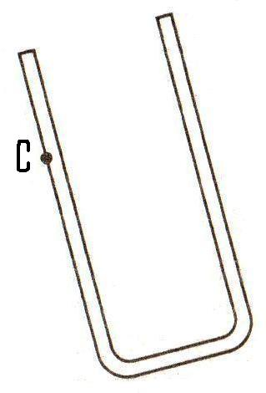

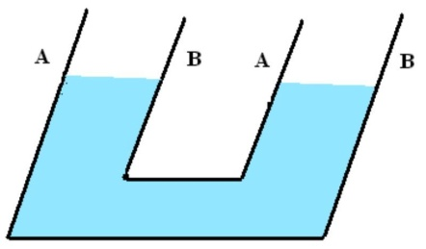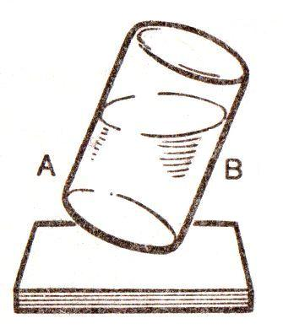

рис.1 рис.2 рис.3

3. Можно ли заполнить жидкостью доверху сосуды № 1, 3, 6 (рис.5)? Сосуды № 2, 4, 5?

4. Сосуд №4 только что заполнен жидкостью так, как показано на рис.4. Какими станут уровни свободных поверхностей жидкости в сообщающихся сосудах?

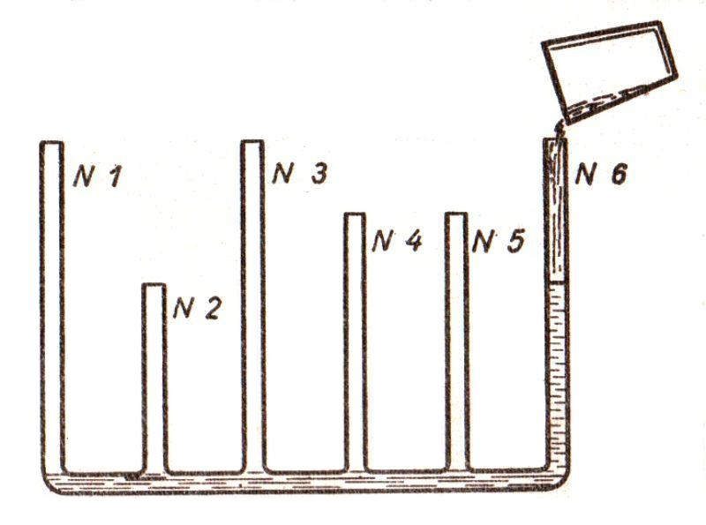

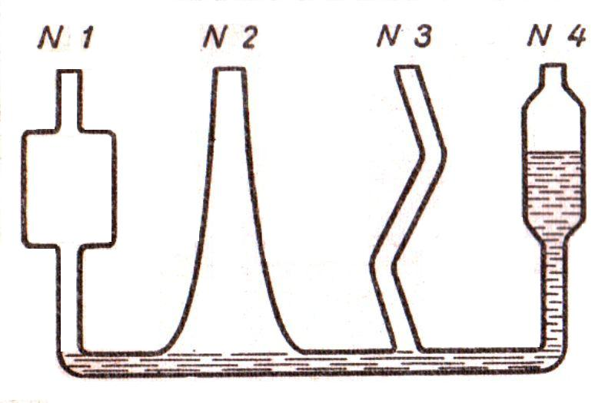

рис.4 рис.5

Используйте материалы учебника А.В.Пёрышкина «Физика - 7», с.85-94, 173-174.

Желаем успехов!

**НАУЧНО - ИССЛЕДОВАТЕЛЬСКИЙ ИНСТИТУТ**

**ИЗОБРЕТАТЕЛЬСТВА И РАЦИОНАЛИЗАЦИИ**

**НИИ ИиР**

*КАФЕДРА МЕХАНИКИ*

*ЛАБОРАТОРИЯ ГИДРОМЕХАНИКИ*

*ИССЛЕДОВАТЕЛЬСКАЯ ГРУППА №3*

Тема: **Создание фонтана без общепринятых источников энергии.**

*Как сделать фонтан без общепринятых источников энергии?*

Нельзя использовать насосы, электропривод.

Можно использовать ресурсы вокруг фонтана: люди, погодные условия, дома, машины, энергия Земли и др.

Можно использовать как вспомогательные элементы материалы учебника А.В.Пёрышкина «Физика - 7»:

* рис.98 к № 4 упр.14 (с.88);
* рис.105 к № 3 упр. 15 (с. 92);
* рис. 106 к № 1 задания 8 (с. 92);
* материалы учебника физики по давлению жидкостей (с. 85 – 94).

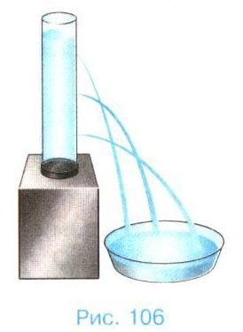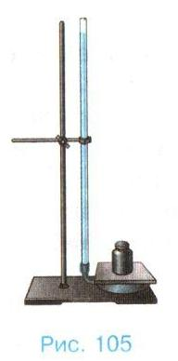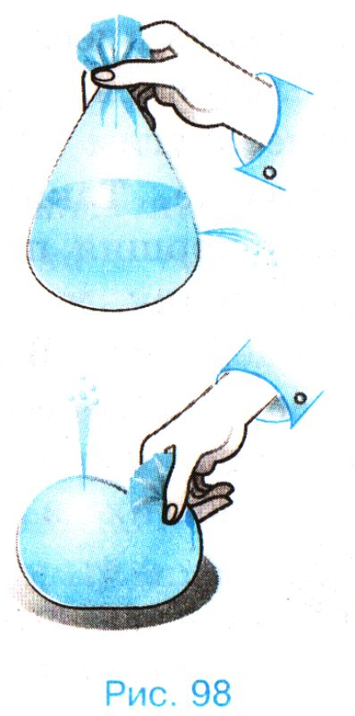

Начертите принципиальную схему фонтана и объясните принцип его действия.

Желаем успехов!

**№ 3. Оформление урока.**

